Обозначение | Наименование | Примечание
АБСДЕ-ИОС5.5.2-С | Содержание тома 5.5.5.2 | 1
АБСДЕ-ИОС5.5.2.1 | Пояснительная записка | 26
АБСДЕ-ИОС5.5.2.2 | Схема принципиальная | 1
АБСДЕ-ИОС5.5.2.3 | Чертёж 1 | 1
АБСДЕ-ИОС5.5.2.4 | Чертёж 2 | 1
АБСДЕ-ИОС5.5.2.5 | Чертёж 3 | 1
АБСДЕ-ИОС5.5.2.6 | Чертёж 4 | 1
АБСДЕ-ИОС5.5.2.7 | Чертёж 5 | 1
АБСДЕ-ИОС5.5.2.8 | Перечень оборудования, изделий и материалов | 2
 | Итого в томе: | 37 листов
Комментарий по использованию шаблона
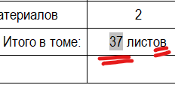
После заполнения таблицы необходимым количеством строк и проставления чисел в поле «Примечания» необходимо обновить итог. Для этого щёлкните мышкой в районе итогового количества листов и нажмите клавишу F9 либо правую кнопку мыши. Во втором случае в появившемся контекстном меню выберите «Обновить поле».
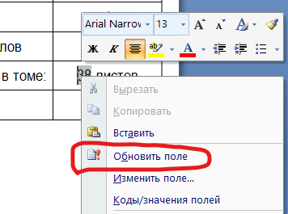

Формула в поле: число листов = сумма чисел по столбцу + 2, то есть число листов документов тома увеличивается на два титульных листа (Вашей организации и генпроектировщика), которые в содержание тома не записываются, но учитываются. При необходимости измените формулу (например, Ваша организация – генпроектировщик, тогда в томе один титул; если «прокладок» над Вашей организацией больше, то и титульных листов может быть больше).
Для этого щёлкните мышкой в районе итогового количества листов и нажмите одновременно клавиши Alt и F9 либо правую кнопку мыши для появления контекстного меню (изображено на рисунке выше). В нём выберите пункт «Коды/значения полей» и измените последнюю цифру в формуле
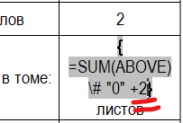
После этого снова нажмите одновременно клавиши Alt и F9 либо правую кнопку мыши для появления контекстного меню. В нём выберите пункт «Коды/значения полей». После изменения формулы снова обновите поле.

Не забудьте удалить строки комментария и заполнить основную надпись своими данными.
Если останется только один лист содержания тома, удалите число «1» из поля «Лист».

